**git TortoiseGit 初次连接github 使用步骤**



[不知道取啥昵称](https://me.csdn.net/winy_lm) 2018-05-25 16:06:57  4659  收藏 2

分类专栏： [SVN/Git](https://blog.csdn.net/winy_lm/category_5990603.html)

版权

很多新人不知道具体怎么实际使用github，听其名称感觉很牛的样子，资料又杂，

已经很多人来问过我了，特此整理一下。下面的步骤完全是从新的电脑装起：

**1.   下载安装git for windows (msysgit)客户端，安装略**

下载地址： https://gitforwindows.org/

**2.  下载安装可视化工具 tortoisegit  ，安装略**

下载地址：https://tortoisegit.org/download/

**3. 本地 生成ssh公私钥 如下：**

鼠标右键，单击 Git Bash Here , 进去git的命令台，输入如下：

3.1    $ ssh-keygen -t rsa -C  aa@163.com(github登录邮箱),一路回车，使用默认值就行了。

这个时候我们也可以在git bash中看到 SSH秘钥的路径如下：

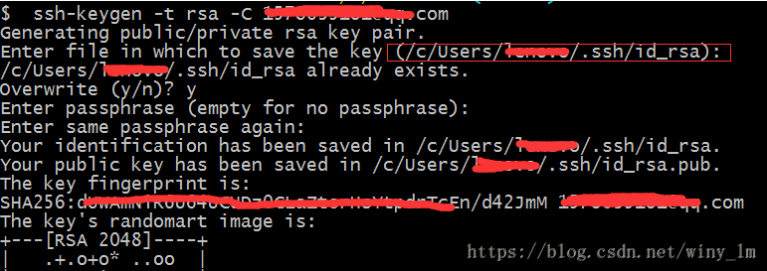

3.2   根据上面截图里面的路径，找到本地文件夹(C:\Users\xxxxx\.ssh)，复制下面选中文件中的所有内容。

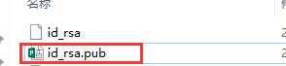

**4.  登录github网站，进入settings，选择下面目录**

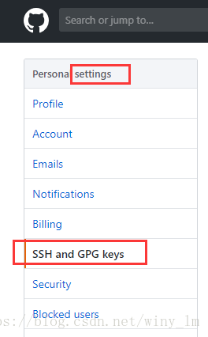

点击  创建一个ssh，title随便填，自己能区分是哪个就行。然后把上面  3.2 中复制的内容黏贴在

KEY里面，点击保存。

**5.  鼠标右键，单击 Git Bash Here , 进去git的命令台，输入如下：**

使用命令“ssh -T git@github.com”，如果出现  
You’ve successfully authenticated, but GitHub does not provide shell access 。

这就表示已成功连上github。

**6.  在github上面，创建一个你需要上传代码的仓库，复制这个仓库路径。**

**7. 本地鼠标右键，git clone, 录入上面复制的仓库 地址，点击OK，代码down成功。**

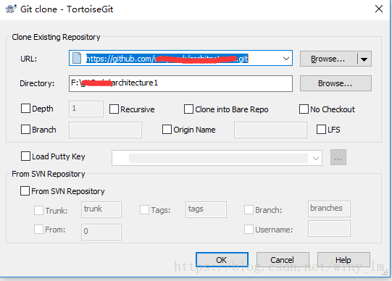

**8. 进入刚才7 中down下来仓库目录，随便添加东西或者项目代码，鼠标右键git commit, OK后接着push。**

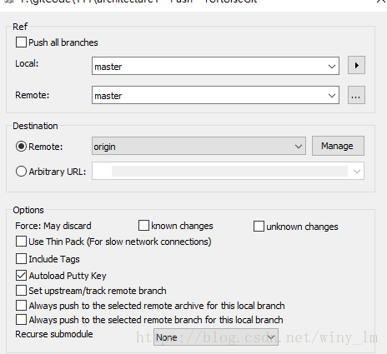

至此就可以非常愉快的通过tortoisegit使用github了。希望对大家有帮助。